Смотрим, что было в Поступлении (акт, накладная) по кнопке Дт Кт на вкладке НДС предъявленный
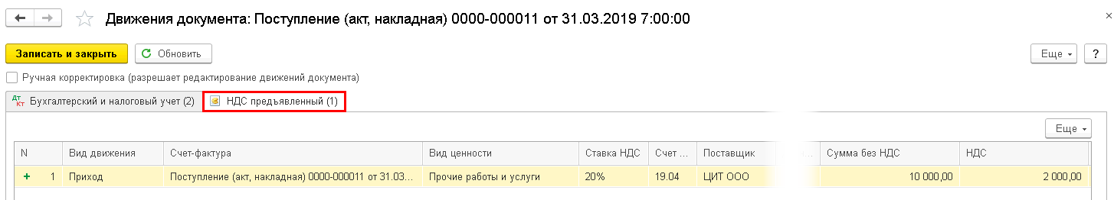
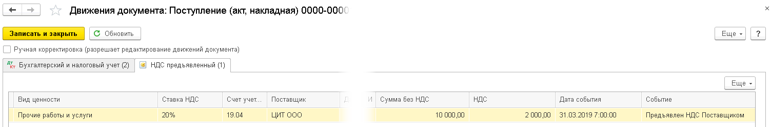
Делаем по аналогии запись в регистр в Операции, но уже Расход и суммы с минусом, дата события = дата корректировки
